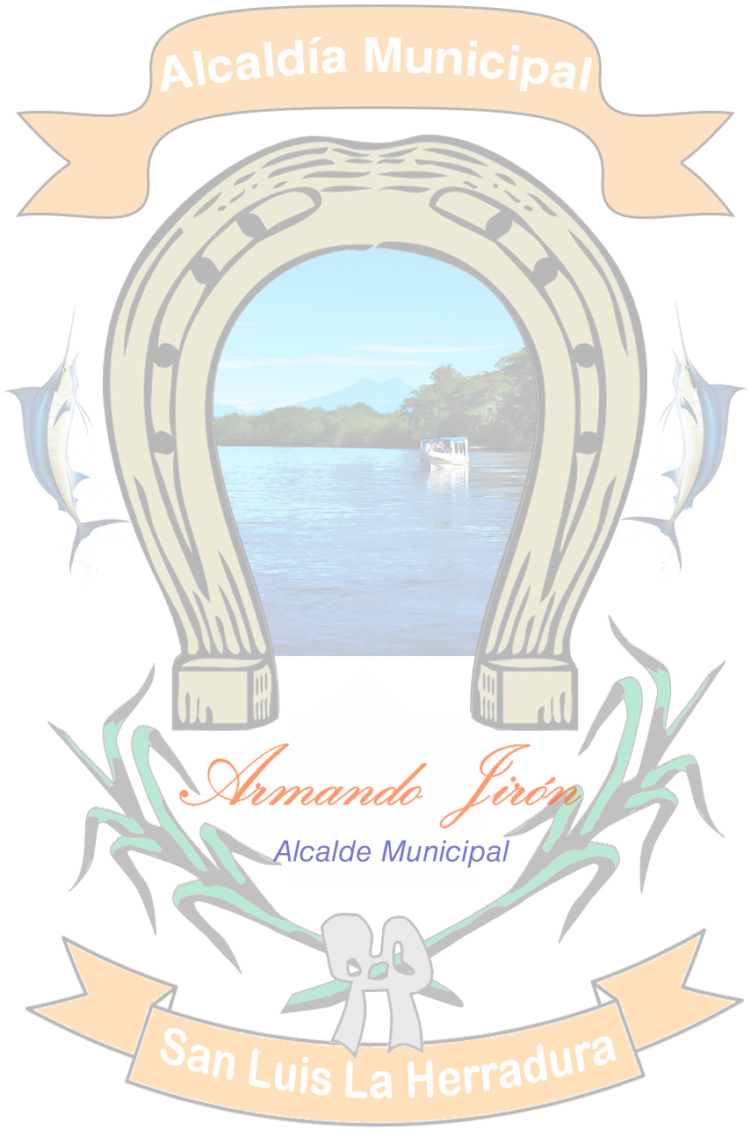
NOTA ACLARATORIA DE INFORMACION OFICIOSA

La Municipalidad de San Luis la Herradura, al Público en General Aclara, ante la falta de publicación de Información Oficiosa de: Categoría de Información " Subsidios e incentivos fiscales”
.
Ordenanza Transitoria de Excepción de Multas e Intereses publicada el 07 de Julio de 2018, mantuvo vigencia hasta 07 de septiembre de 2018.
y desde esa fecha hasta Julio de 2019 no se ha implementado por parte del Consejo Municipal, otra similar, para realizar la respectiva actualización de la Categoría de Información " Subsidios e incentivos fiscales "
No habiendo más que hacer constar, firmo y sello la presente acta de inexistencia. En el municipio de Villa San Luis la Herradura, a los nueve días del mes de Julio de dos mil diecinueve.-

Eulalio Orellana
Oficial de Información

